国内首例肾移植术后患者成功接受复杂减重手术

——疝和腹壁外科完成器官移植患者的减重代谢手术

近日，北京大学人民医院疝和腹壁外科在陈杰教授的带领下，成功为一名37岁的肾移植术后患者实施了国内首例复杂的减重手术。这一手术包括腹腔镜下袖状胃切除术、肠粘连松解术及网膜病损切除术，标志着我院在肾移植术后减重手术领域取得了重大进展，为类似病情的患者带来了新的希望。

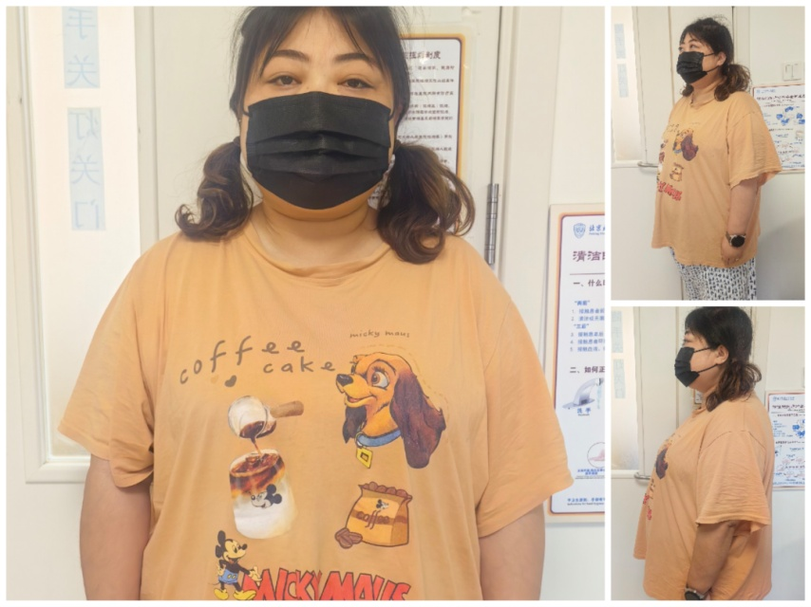

该患者15年前因慢性肾脏病接受了同种异体肾移植术，并恢复良好。但近一个年来，她出现了恶性高血压伴肌酐升高的症状，血压一度高达205/150mmHg，肌酐值攀升至188umol/L。经过详细检查，医生发现她不仅患有代谢综合征、顽固性高血压性肾病、糖尿病肾病等多种疾病，而且移植肾的功能也受到了顽固性高血压的严重影响，这直接关系到移植肾的寿命。面对这一复杂病情，陈杰教授指导和协调了泌尿外科、肾内科、麻醉科、重症监护等多学科联合会诊，深入讨论了患者的病情及手术风险，并最终决定为患者实施腹腔镜下减重代谢手术，以期通过减重改善其代谢状况，缓解其他并发症，挽救移植肾的功能。

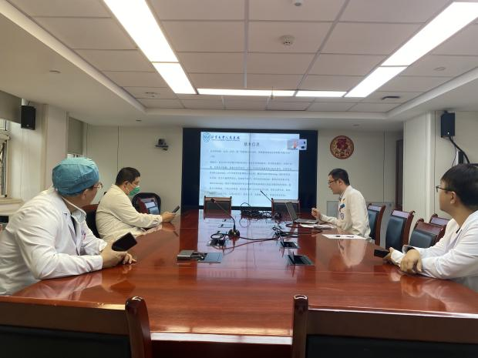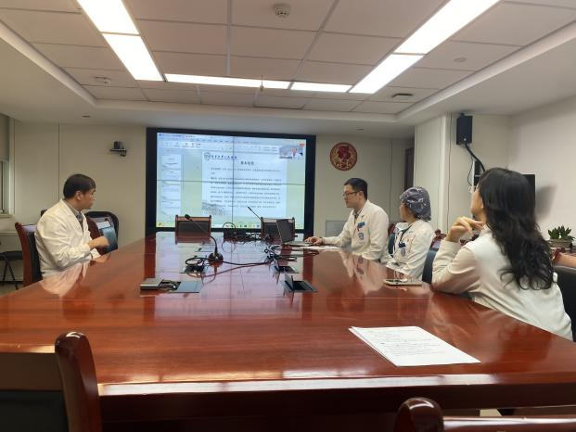

在陈杰主任的指挥下，手术由钟朝辉教授主刀，赵勇、杨燊、高博医生担任助手。由于患者腹腔内大网膜和腹腔脂肪较厚，肠管与腹壁粘连，手术难度极大。但整个团队凭借精湛的技术和默契的配合，成功分离了粘连的肠管，切除了部分增厚的大网膜，并沿胃壁大弯侧游离胃网膜，最终完成了袖状胃切除术。整个手术历时近1个半小时，术后患者生命体征平稳，无明显出血及并发症。术后患者顺利渡过了免疫抑制造成的感染风险期，并在3天后出院。术后一周复查显示，患者的血压基本正常，停用胰岛素的情况下，血糖也恢复正常。

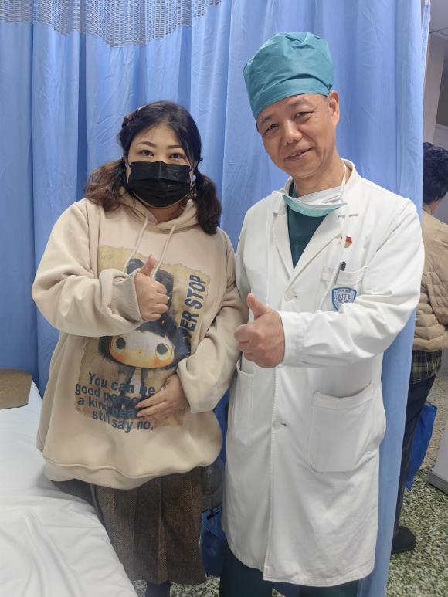

肾移植术后的减重手术具有极高的挑战性。2023年，Fernando S和Fang Y的研究显示，与肾移植前相比，患者在肾移植后接受减重手术的移植物存活率为90.9%，显著高于移植前实施减重手术患者的移植物存活率（71.4%）。国外已有关于肾移植术后行减重手术的报道。2023年，陈一梅等人在肾移植受者术后肥胖风险及管理策略研究进展中，基于2021年国外的一项临床指南指出，建议对BMI≥40 kg/m2或BMI≥35 kg/m2且合并至少一种并发症的肾移植受者进行减重手术。但国内未见肾移植术后行减重手术的报道。本次手术的成功，不仅得益于团队的精湛技艺，更在于对患者病情的精准判断和个性化治疗方案的制定。钟朝辉医生表示：“此次手术的成功，不仅得益于我们团队的精湛技艺，更在于我们对患者病情的精准判断和个性化治疗方案的制定。患者病情复杂，但我们通过多学科协作，为她量身定制了最适合她的治疗方案。”

疝和腹壁外科 任斐、钟朝辉